BAZE PODATAKA – kolokvijumi i popravni kolokvijumi

PRVI KOLOKVIJUM
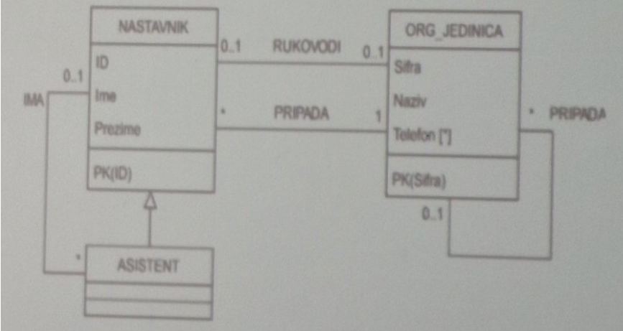
1. (6 b) Primenom IE notacije projektovati konceptualni model baze podataka društvene mreže za razmenu recepata. Svaki korisnik društvene mreže ima jedinstveno korisničko ime, jedinstvenu imejl adresu, lozinku, ime i prezime. Korisnik može da objavljuje recepte. Svaki recept ima naslov, opis i sastojke. Jedan recept ima jedan ili više sastojaka, dok jedan sastojak može da bude u više recepata. Za svaki sastojak u receptu važna je količina. Svaki sastojak ima jedinstveni naziv i jedinicu mere. Korisnik može da ostavlja komentare za recepte, pri čemu korisnik može da ostavi više komentara za jedan recept. Korisnik može da prati druge korisnike. Jedan korisnik može da ima više pratilaca.

2. (4 b) Na slici je prikazan jedan koneptualni model baze podataka korištenjem UML dijagrama klasa. Nacrtati MOV dijagram koji je ekvivalentan dijagramu sa slike.

1. (6 b) Primenom IE notacije projektovati konceptualni model baze podataka društvene mreže za razmenu recepata. Svaki korisnik društvene mreže ima jedinstveno korisničko ime, lozinku i ime. Korisnik može da objavljuje recepte. Svaki recept ima naslov, opis i vreme kreiranja. Svaki recept pripada tačno jednoj kategoriji. Jednoj kategoriji može da pripada više recepata. Svaka kategorija ima jedinstveni naziv. Korisnik može (ali ne mora) da recept sačuva na jednu ili više tabli (eng. board). Na jednoj tabli može biti sačuvano više recepata. Svaka tabla ima naziv i vreme kreiranja. Korisnik može da ocenjuje recepte. Jedan korisnik može da oceni više recepata, dok jedan recept može da bude ocenjen od strane više korisnika. Pri tome, korisnik može da da najviše jednu ocenu za jedan recept.
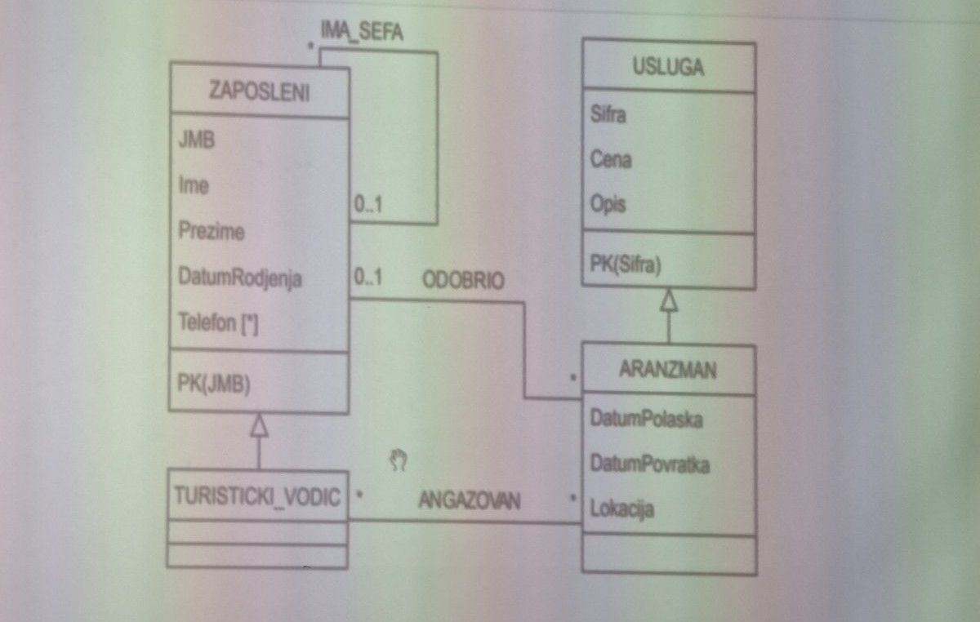
2. (4 b) Na slici je prikazan jedan konceptualni model baze podataka korištenjem UML dijagrama klasa. Nacrtati MOV dijagram koji je ekvivalentan dijagramu sa slike.

24.04.2026 - B
1. (6 b) Projektovati i UML dijagramom klasa reprezentovati konceptualni model baze podataka autosalona. Svi zaposleni imaju JMB, ime, prezime, broj telefona i poziciju unutar autosalona. Zaposleni mogu biti prodavci ili mehaničari. Za prodavce je potrebno pamtiti broj kancelarije u kojoj rade te lokal (broj telefona), dok je za mehaničare potrebno pratiti broj radionice u kojoj rade. U sistemu postoji više različitih proizvođača automobila, a svaki proizvođač ima naziv te zemlju iz koje dolazi. Različiti zaposleni mogu biti specijalizovani za različite proizvođače, te nema ograničenja po broju proizvođača za koje je jedan zaposleni specijalizovan kao ni za broj zaposlenih specijalizovanih za jednog proizvođača. Automobili imaju naziv modela, proizvođača, kategoriju (limuzina, SUV itd.) i osnovnu cijenu. Svaki automobil može imati više primjeraka, pri čemu svaki primjerak ima broj šasije, godinu proizvodnje, snagu, vrstu goriva ili napajanja te status (na stanju, prodan, rezervisan itd.). U sistemu se vodi i katalog dodatne opreme, gdje svaki dodatak ima naziv i cijenu. Svaki primjerak automobila može imati proizvoljan broj različitih dodataka, a ukupna cijena primjerka se izvodi na osnovu osnovne cijene i zbirne cijene svih dodataka za taj primjerak. U servisu autosalona moguće je vršiti popravke vozila. Mušterije servisa imaju JMB, ime, prezime i broj telefona. Popravke imaju identifikatore, datum i vrijeme popravke kao i ukupnu cijenu popravke. Popravka se odnosi na jednu mušteriju i može (a ne mora) da se odnosi na neki primjerak automobila kojeg autosalon ima u sistemu. Servis nudi veći broj stavki okarakterisanih nazivom i cijenom te indikatorom da li se radi o usluzi ili utrošenom materijalu, a svaka popravka uključuje jednu ili više različitih stavki/usluga. Na svakoj popravci može raditi više mehaničara.
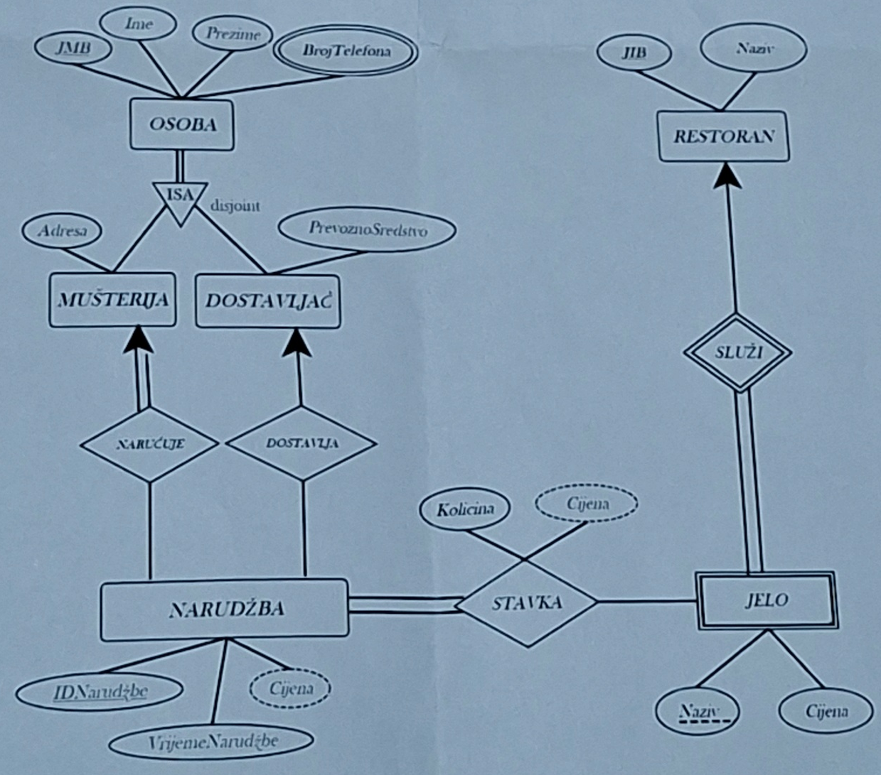
2. (4 b) Na slici je prikazan jedan konceptualni model baze podataka korištenjem MOV notacije. Nacrtati dijagram (konceptualni model) u IE notaciji koji je ekvivalentan dijagramu sa slike.

DRUGI KOLOKVIJUM
09.06.2023 – A
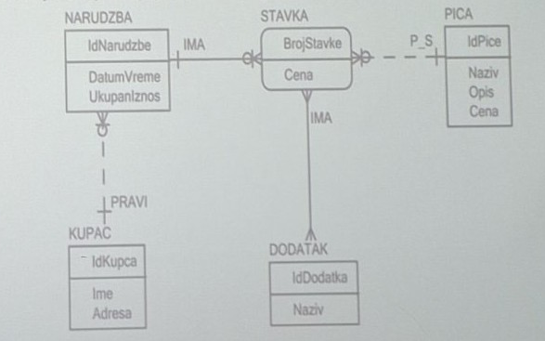
1. (7 b) Na slici je prikazan jedan konceptualni model baze podataka korištenjem IE notacije. Nacrtati dijagram šeme relacione baze podataka koji korespondira konceptualnom modelu sa slike. Specifikovati DDL skriptu za generisanje korespondentne šeme relacione baze podataka (MySQL). Nije dozvoljeno isključivanje provere stranih ključeva.

2. (13 b) Za bazu podataka kreiranu u prethodnom zadatku, specifikovati sledeće SQL upite/iskaze (MySQL):
- (2 b) SQL upit kojim se prikazuje promet (ukupan iznos svih narudžbi) u tekućoj godini.
- (2 b) SQL upit kojim se za kupce koji imaju barem jednu narudžbu prikazuje identifikator, ime, adresa i ukupan iznos narudžbi, počevši od kupca sa najvećim ukupnim iznosom narudžbi.
- (3 b) SQL upit kojim se za svaku picu prikazuje identifikator, naziv, broj prodatih pica te ukupan iznos prodatih pica, sortirano rastuće po nazivu pice.
- (2 b) SQL iskaz kojim se kreira indeks po nazivu pice.
- (4 b) SQL iskaz kojim se kreira uskladištena procedura koja omogućava dodavanje stavke na narudžbu. Parametri procedure su identifikator narudžbe i identifikator pice. Voditi računa o postavljanju vrednosti za kolone BrojStavke (redni broj stavke na narudžbi) i Cena. U slučaju uspešnog dodavanja stavke na narudžbu, potrebno je ažurirati vrednost ukupnog iznosa date narudžbe.

09.06.2023 – B
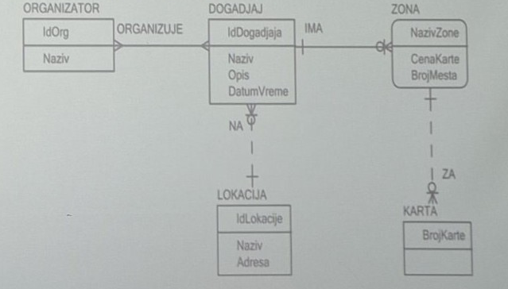
1. (7 b) Na slici je prikazan jedan konceptualni model baze podataka korištenjem IE notacije. Nacrtati dijagram šeme relacione baze podataka koji korespondira konceptualnom modelu sa slike. Specifikovati DDL skriptu za generisanje korespondentne šeme relacione baze podataka (MySQL). Nije dozvoljeno isključivanje provere stranih ključeva.

2. (13 b) Za bazu podataka kreiranu u prethodnom zadatku, specifikovati sledeće SQL upite/iskaze (MySQL):
- (2 b) SQL upit kojim se prikazuje ukupan broj predstojećih događaja.
- (2 b) SQL upit kojim se za organizatore koji su organizovali barem jedan događaj prikazuje identifikator, naziv i ukupan broj organizovanih događaja.
- (3 b) SQL upit kojim se za svaki događaj prikazuje identifikator, naziv, opis, datum i vreme održavanja, naziv lokacije, adresa održavanja te ukupan broj prodatih karata, sortirano opadajuće po datumu i vremenu održavanja.
- (2 b) SQL iskaz kojim se kreira indeks po nazivu događaja.
- (4 b) SQL iskaz kojim se kreira triger koji prilikom evidentiranja nove karte proverava da li ima slobodnog mesta u zoni za koju se prodaje karta. Ako nema slobodnog mesta, potrebno je signalizirati grešku sa sqlstate vrednošću '45000' te odgovarajućom porukom. Atribut BrojMesta entitetskog tipa ZONA predstavlja ukupan broj mesta (broj slobodnih mesta + broj zauzetih mesta) u datoj zoni.
07.06.2024.
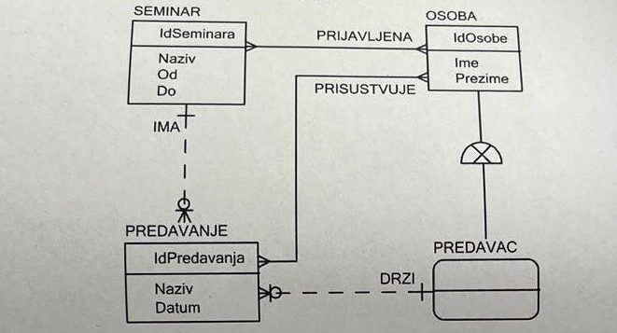
1. (7 b) Na slici je prikazan jedan konceptualni model baze podataka korištenjem IE notacije. Nacrtati dijagram šeme relacione baze podataka koji korespondira konceptualnom modelu sa slike. Specifikovati DDL skriptu za generisanje korespondentne šeme relacione baze podataka (MySQL). Nije dozvoljeno isključivanje provere stranih ključeva.

2. (13 b) Za bazu podataka kreiranu u prethodnom zadatku, specifikovati sledeće SQL upite/iskaze (MySQL):
- (2 b) SQL upit kojim se prikazuje ukupan broj održanih seminara (voditi računa o tome da se seminari planiraju unapred).
- (2 b) SQL upit kojim se za svako predavanje koje se održava tekućeg dana prikazuje naziv seminara, naziv predavanja te ime i prezime predavača.
- (3 b) SQL upit kojim se za svaki predstojeći seminar prikazuje identifikator, naziv, datum početka (od), datum završetka (do) te ukupan broj prijavljenih osoba, počevši od najskorijeg seminara.
- (3 b) SQL iskaz kojim se kreira uskladištena procedura koja proverava i vraća (logička vrednost, izlazni parametar procedure) informaciju o tome da li je osoba (identifikator osobe je prvi ulazni parametar procedure) prijavljena na seminar kojem pripada predavanje čiji je identifikator drugi ulazni parametar procedure. Dakle, ulazni parametri procedure su identifikator osobe i identifikator predavanja.
- (3 b) SQL iskaz kojim se kreira triger koji prilikom evidentiranja prisustva (na predavanju) proverava da li je osoba prijavljena na seminar. Ako osoba nije prijavljena na seminar, potrebno je signalizirati grešku sa sqlstate vrednošću '45000' te odgovarajućom porukom.

06.06.2025.
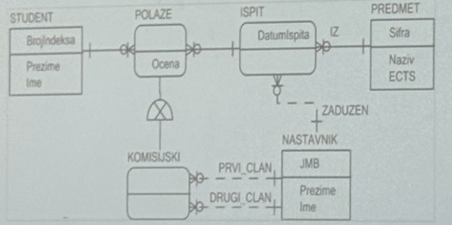
1. (7 b) Na slici je prikazan jedan konceptualni model baze podataka korištenjem IE notacije. Nacrtati dijagram šeme relacione baze podataka koji korespondira konceptualnom modelu sa slike. Specifikovati DDL skriptu za generisanje korespondentne šeme relacione baze podataka (MySQL). Nije dozvoljeno isključivanje provere stranih ključeva.

2. (13 b) Za bazu podataka kreiranu u prethodnom zadatku, specifikovati sledeće SQL upite/iskaze (MySQL):
- (2 b) SQL upit kojim se za svaki predstojeći ispit prikazuje šifra predmeta, naziv predmeta, datum ispita te ime i prezime zaduženog nastavnika, počevši od najskorijeg ispita (ispite koji se održavaju isti dan sortirati rastuće po nazivu).
- (2 b) SQL upit kojim se prikazuje ukupan broj ispita u tekućoj godini sa barem jednim komisijskim polaganjem.
- (3 b) SQL upit kojim se za svakog studenta prikazuje broj indeksa, ime i prezime te prosečna ocena, počevši od studenta sa najvećom prosečnom ocenom.
- (3 b) SQL iskaz kojim se kreira uskladištena procedura koja proverava i vraća (logička vrednost, izlazni parametar procedure) informaciju o tome da li je student (broj indeksa je prvi ulazni parametar procedure) položio predmet čija je šifra drugi ulazni parametar procedure. Dakle, ulazni parametri procedure su broj indeksa i šifra predmeta.
- (3 b) SQL iskaz kojim se kreira triger koji prilikom evidentiranja izlaska na ispit (polaganje ispita) proverava da li je student ranije položio dati predmet. Ako je student ranije položio predmet, potrebno je signalizirati grešku sa sqlstate vrednošću '45000' te odgovarajućom porukom.

29.05.2026
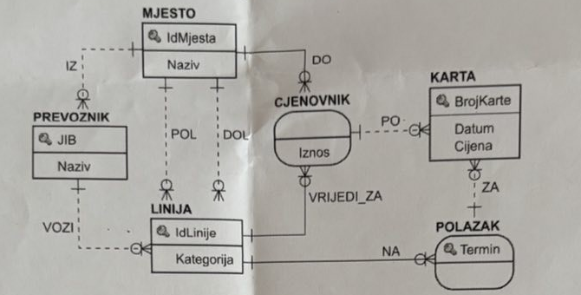
1. (6 b) Na slici je prikazan jedan konceptualni model baze podataka korištenjem IE notacije. Specifikovati DDL skriptu za generisanje korespondentne šeme relacione baze podataka (MySQL). Nije dozvoljeno isključivanje provere stranih ključeva.

2. (14 b) Za bazu podataka kreiranu u prethodnom zadatku, specifikovati sledeće SQL upite/iskaze (MySQL):
- (2 b) SQL upit kojim se prikazuje ukupan broj i ukupna cena prodatih karata u tekućoj godini.
- (3 b) SQL upit kojim se za svaku liniju prikazuje identifikator, kategorija, naziv polaznog mesta, naziv dolaznog mesta i ukupan broj polazaka, sortirano po nazivu polaznog mesta i nazivu dolaznog mesta.
- (3 b) SQL upit kojim se za svaki preostali polazak tekućeg dana prikazuje naziv prevoznika, naziv dolaznog mesta, termin i ukupan broj prodatih karata, sortirano po terminu, nazivu dolaznog mesta i nazivu prevoznika.
- (2 b) SQL iskaz kojim se kreira indeks nad tabelom PREVOZNIK po koloni Naziv.
- (4 b) SQL iskaz kojim se kreira triger koji pri prodaji (neposredno pre umetanja) nove karte proverava datum i termin polaska za koji se prodaje karta. Karta ne može da se proda za polaske čiji je termin već prošao (uzeti u obzir i datum za koji se prodaje karta). Ako je prošao termin za koji se prodaje karta, potrebno je signalizirati grešku sa sqlstate vrednošću '45000' te odgovarajućom porukom. Ako karta može da se proda, potrebno je postaviti cenu karte prema iznosu sa cenovnika.

POPRAVNI KOLOKVIJUM
29.06.2023
K1: 1. i 2. zadatak
K2: 3. i 4. zadatak
1. (6 b) Primenom MOV notacije projektovati konceptualni model baze podataka igrice tipa space shooter. Svaki igrač (Player) ima jedinstveno ime. Jedan igrač može da ima više svemirskih brodova (Spaceship), a jedan svemirski brod pripada samo jednom igraču. Svaki svemirski brod je određenog tipa. Jedan korisnik može da ima više svemirskih brodova istog tipa. Jedan svemirski brod može da ima više oružja (Weapon), a jedno oružje pripada samo jednom svemirskom brodu. Svako oružje je određenog tipa. Tip oružja karakteriše nivo (Power Level). Jedan svemirski brod ne može da ima više oružja istog tipa.
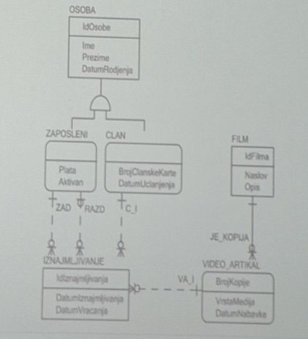
2. (4 b) Na slici je prikazan jedan konceptualni model baze podataka korištenjem IE notacije. Nacrtati UML dijagram klasa koji je ekvivalentan dijagramu sa slike.

3. (7 b) Nacrtati dijagram šeme relacione baze podataka koji korespondira konceptualnom modelu sa slike iz prethodnog zadatka. Specifikovati DDL skriptu za generisanje korespondentne šeme relacione baze podataka (MySQL). Obezbediti jedinstvenost broja članske karte. Nije dozvoljeno isključivanje provere stranih ključeva.
4. (13 b) Za bazu podataka kreiranu u prethodnom zadatku, specifikovati sledeće SQL upite/iskaze (MySQL):
- (3 b) SQL upit kojim se za svaki nevraćeni video artikal prikazuje identifikator i naslov filma, broj kopije, vrsta medija, datum iznajmljivanja te broj članske karte, ime i prezime člana koji je iznajmio dati video artikal, počevši od video artikla koji je najduže iznajmljen.
- (3 b) SQL upit kojim se za svaki film prikazuje identifikator, naziv, opis i ukupan broj iznajmljivanja, počevši od filma sa najviše iznajmljivanja.
- (3 b) SQL iskaz kojim se kreira pogled koji sadrži sledeće podatke o svakom aktivnom zaposlenom: identifikator, ime, prezime, datum rođenja i broj članske karte (za zaposlene koji su ujedno i članovi).

